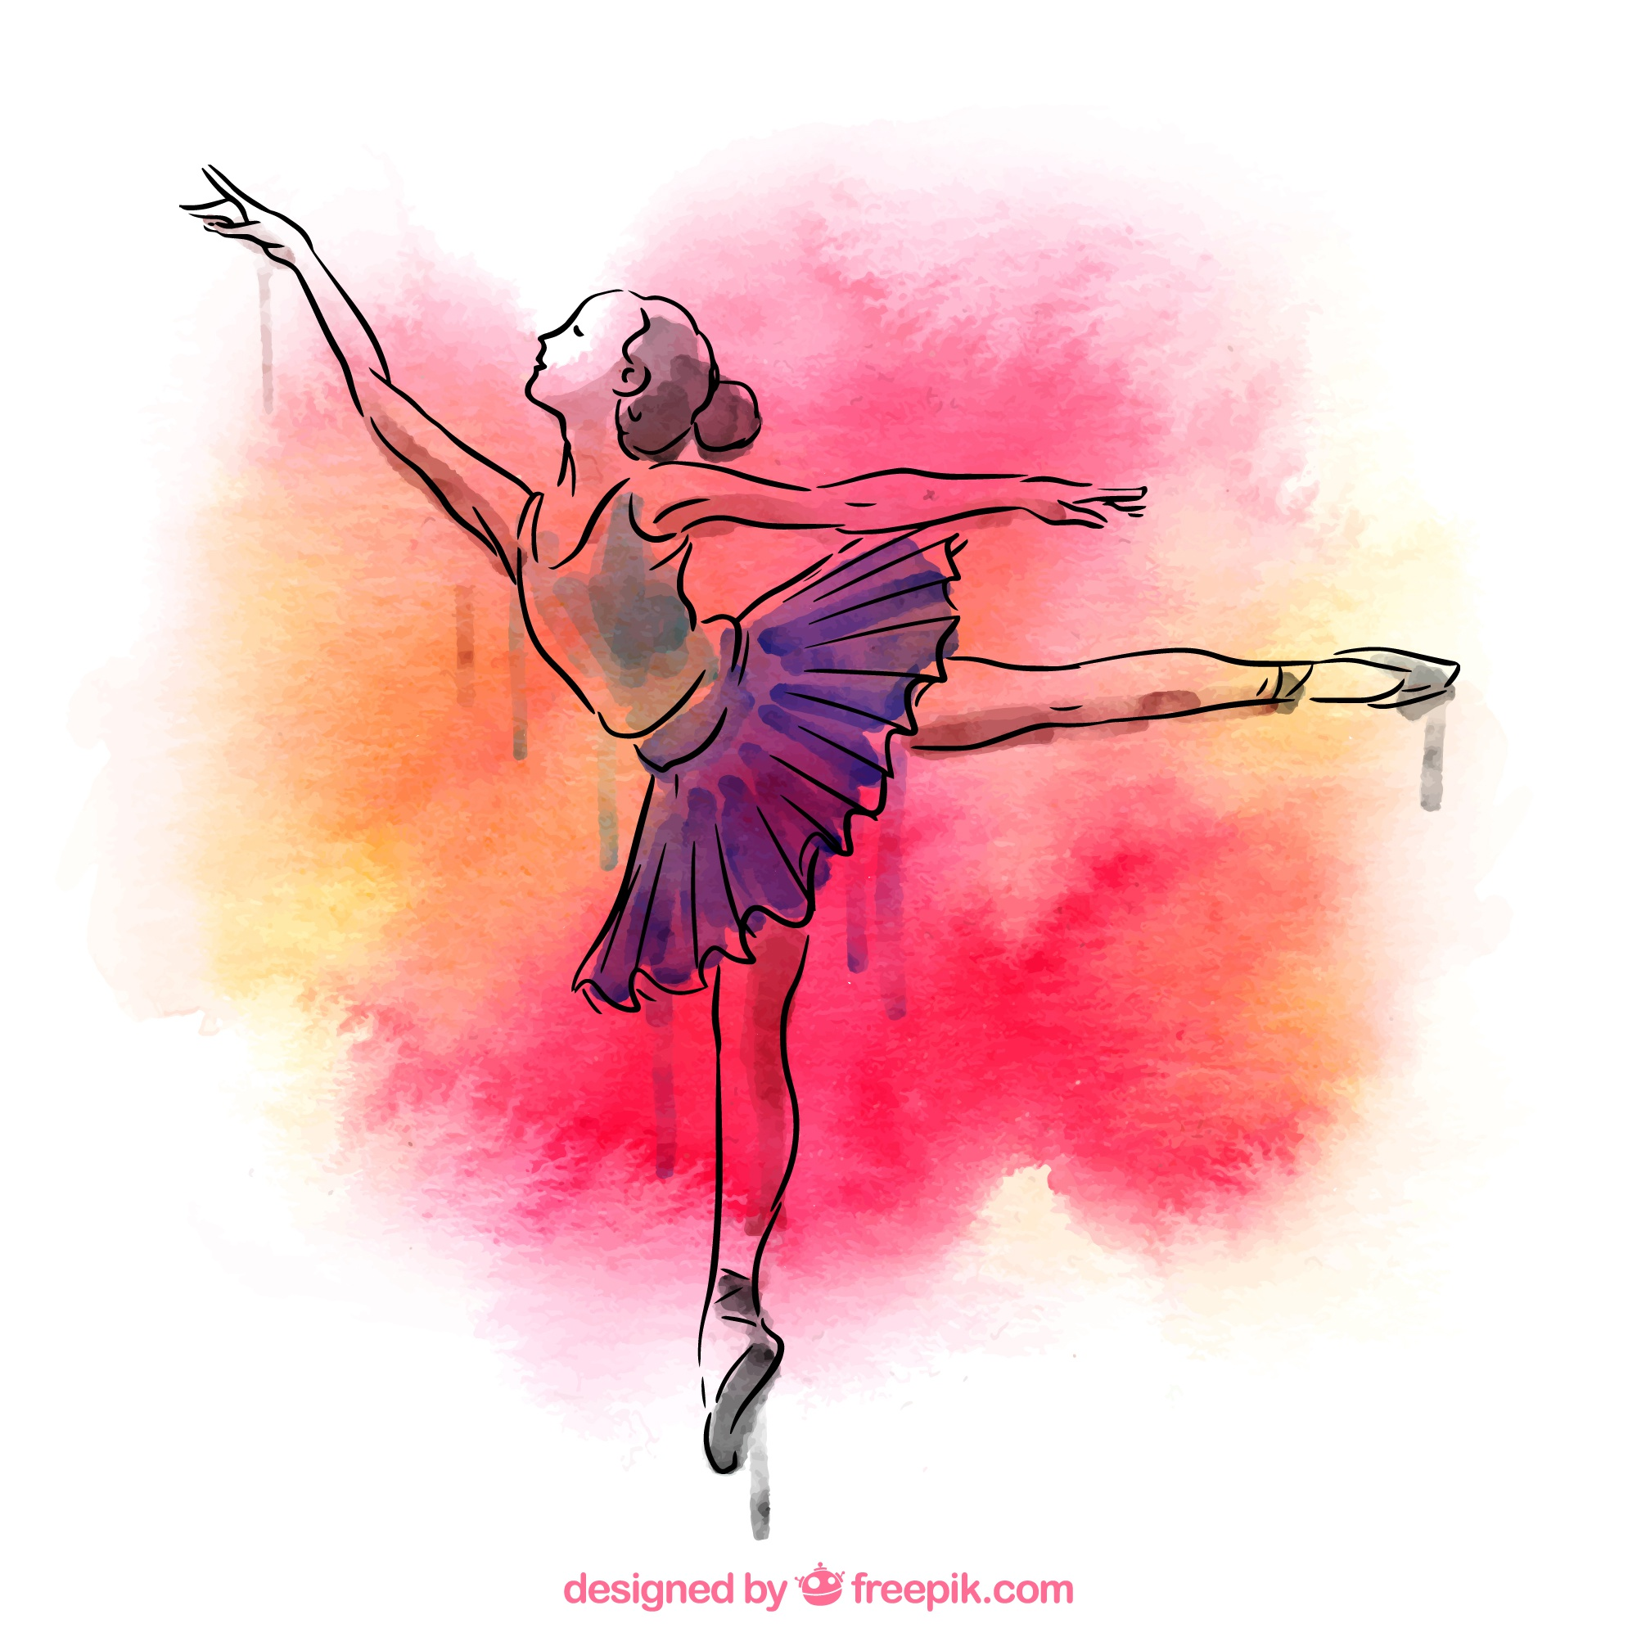**ZAPRASZAM SERDECZNIE NA**

**Dzień Młodych Talentów**

**2 czerwca 2022 r.**

**Dzień Młodych Talentów**

Każde dziecko rodzi się z niezwykłymi pokładami kreatywności, inteligencji oraz zdolności. Jednak wielu utalentowanych, błyskotliwych ludzi przechodzi przez całe swoje życie nie mając poczucia, że takimi są, ponieważ nigdy nie odkryli, jakie są ich zdolności.

Pragniemy, aby szkoła była miejscem, gdzie każdy uczeń ma możliwość rozwijania swoich zainteresowań, uzdolnień i talentów,

**MC900424460[1]**kształtowania twórczej osobowości, gdzie wszystkie osiągnięcia uczniów, zgodne z jego potrzebami i możliwościami, uznajemy za jego sukces. W tym celu powstał Dzień Młodych Talentów!

***Cele***:

* Popularyzacja działań artystycznych w szkole
* Promocja alternatywnych form spędzania czasu wolnego
* Rozwijanie kreatywności uczniów
* Rozwijanie zainteresowań
* Umożliwienie prezentacji swoich pasji

***Harmonogram***

1. Dzień Młodych Talentów skierowany jest do uczniów klas I – VIII,

w dwóch grupach wiekowych – klasy 0 - III i IV-VIII, którzy chcą zaprezentować na forum szkoły swoje zainteresowania, pasje, hobby, osiągnięcia czy talent.

2. Prezentacja może mieć formę:

* Sceniczną ( przemówienie, recytacja, iluzja, kabaret, ćwiczenia gimnastyczne itp.)
* Muzyczną ( taniec, piosenka, gra na instrumencie)
* Plastyczną (plakat, rysunek, malarstwo, origami, rzeźba, fotografia, grafika).
* Występ rodzinny.

Uczestnicy biorący udział w konkursie w kategorii plastycznej zobowiązani są do złożenia trzech prac o dowolnej tematyce

(z jednej dziedziny lub z różnych dziedzin). Prace plastyczne należy podpisać i przekazać w podpisanej teczce lub koszulce – do Sali  
 nr 32.

3. DZIEŃ MŁODYCH TALENTÓW odbędzie się **2 czerwca 2022** r. (czwartek) o godz. 9.00 na dużej sali gimnastycznej.

4. Wychowawca klasy wypełnia z zainteresowanym uczniem kartę (załącznik numer 1), kwalifikując w ten sposób kandydata do uczestnictwa.

5. Wypełnioną i podpisaną przez rodziców kartę, zgłaszającą uczestnika, dostarcza wychowawca klasy do organizatora w terminie **24 maja.**

6. Dopuszczone zostają jedynie te występy, które nie zagrażają zdrowiu

i życiu uczestników konkursu oraz publiczności.

7. Prezentacja nie powinna być dłuższa niż 5 minut, w przypadku wystąpień indywidualnych i grup do 10 osób.

8. W przypadku utworu muzycznego prezentacja dotyczy jednej piosenki lub utworu, a wykonawca może wystąpić z własnym akompaniamentem lub zespołem. Akompaniament powinien być nagrany na pendrive, opatrzony imieniem i nazwiskiem wykonawcy oraz tytułem.

9. Uczestnicy konkursu mają obowiązek dostarczyć niezbędne pomoce do swojego występu (akompaniament, dekoracje itp.), również prace plastyczne do 27 maja.

10. W czasie występu niedozwolone jest wykonywanie niestosownych gestów, ruchów, tańców oraz wykorzystanie niestosownych piosenek czy używanie wulgarnych słów.

11. Uczestnicy prezentują swoje umiejętności według przyznanych wcześniej kolejnych numerów.

12. Występ każdego uczestnika zapowiada osoba prowadząca.

13. Występy artystyczne oceniać będą zaproszeni przez organizatora niezależni jurorzy reprezentujący różne dziedziny artystyczne.

Iwona Rysz

**Załącznik 1.**

**KARTA ZGŁOSZENIA**

**Imię, nazwisko uczestnika ………………………………………………………………………………**

**lub imiona i nazwiska członków**

**grupy …………………………………………………………………………..**

**Nazwa grupy, jeśli dotyczy ………………………………………………..**

**Klasa i wiek …………………………………………………………………..**

**Kategoria – właściwe podkreśl**

* Sceniczną ( przemówienie, recytacja, iluzja, kabaret, ćwiczenia gimnastyczne itp.)
* Muzyczną ( taniec, piosenka, gra na instrumencie,
* Plastyczną (plakat, rysunek, malarstwo, origami, rzeźba, fotografia, grafika).
* Występ rodzinny.

**Krótki opis występu**

**………………………………………………………………………………………………………………………………………………………………………………………………………………………………………………………………………………………………………………………………………………………………………………………………………………………………………………………………………………………………………………………………………………………………………………………………………………………………………………………………………………………………………………………………………………………………………………………………………………………………**

**Czas ………………………..**

**Podpis rodzica:**

**KARTA ZGŁOSZENIA**

**Imię, nazwisko uczestnika ………………………………………………………………………………**

**lub imiona i nazwiska członków**

**grupy …………………………………………………………………………..**

**Nazwa grupy, jeśli dotyczy ………………………………………………..**

**Klasa i wiek …………………………………………………………………..**

**Kategoria – właściwe podkreśl**

* Sceniczną ( przemówienie, recytacja,, iluzja, kabaret, ćwiczenia gimnastyczne itp.)
* Muzyczną ( taniec, piosenka, gra na instrumencie,
* Plastyczną (plakat, rysunek, malarstwo, origami, rzeźba, fotografia, grafika).
* Występ rodzinny.

**Krótki opis występu**

**………………………………………………………………………………………………………………………………………………………………………………………………………………………………………………………………………………………………………………………………………………………………………………………………………………………………………………………………………………………………………………………………………………………………………………………………………………………………………………………………………………………………………………………………………………………………………………………………………………………………**

**Czas ………………………..**

**Podpis rodzica:**